Hoofdstuk 6: Het hart- en bloedvatenstelsel

Leerdoelen:
- De leerling kent de onderdelen van de bloedsomloop en kan de onderdelen en diens functie benoemen.
- De leerling kan het vervoer van stoffen beschrijven en weet welke functie het vervoer van de stoffen door het bloed heeft.
- De leerling kent de verschillende bloedcellen en kan hun functie benoemen.
- De leerling kan de functie van bloed benoemen in het herstel van ziektes/verwondingen.

De grote en kleine bloedsomloop

Het hart- en bloedvatenstelsel zorgt ervoor dat het bloed met daarin onder andere de voedingsstoffen, zuurstof en afvalstoffen door het hele lichaam wordt gepompt. Zo kunnen alle stoffen op de goede plek in het lichaam komen.
Ons hart- en bloedvatenstelsel is een omloop, de bloedsomloop. Mensen hebben een dubbele bloedsomloop. Dit betekent dat het hart het bloed twee keer rondpompt. Dit zie je in onderstaande afbeelding.
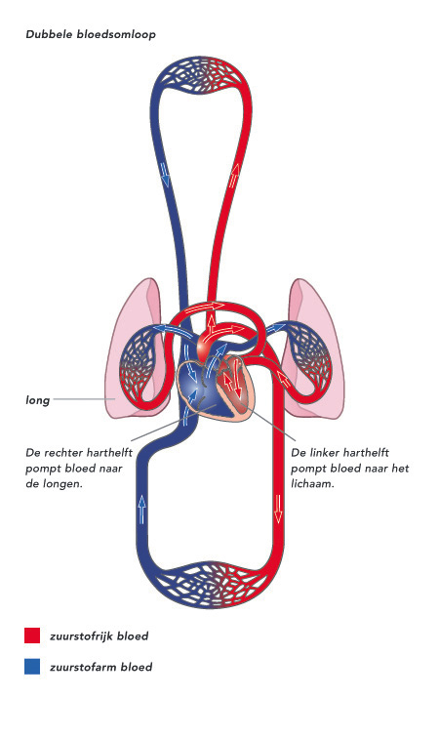
Bij de kleine bloedsomloop pompt het hart het bloed naar de longen. In het hoofdstuk over het ademhalingsstelsel heb je geleerd dat in de longen zuurstof wordt opgenomen in het bloed. Het zuurstofrijke bloed gaat vanuit de longen weer terug naar het hart.
Het bloed wordt daarna door het hart de grote bloedsomloop ingepompt. Vanuit het hart loopt de grote bloedsomloop door het hele lichaam. Als het bloed langs de organen is geweest, gaat het bloed weer terug naar het hart. Het hart pompt het bloed dan weer naar de kleine bloedsomloop.
Kort gezegd: de kleine bloedsomloop loopt van het hart naar de longen weer naar het hart. De grote bloedsomloop loopt van het hart naar het hele lichaam weer naar het hart.

De bloedvaten

We hebben heel veel bloedvaten in ons lichaam. Deze bloedvaten kunnen we in drie categorieën indelen:
- De slagaders: slagaders lopen altijd van het hart naar een orgaan. Ze zijn zuurstofrijk. Met uitzondering van één slagader, de longslagader. Deze is zuurstofarm. Het bloed komt vanuit de longslagader in de longen waar de zuurstof wordt opgenomen in het bloed. De grootste slagader is de aorta. Slagaders hebben een hele dikke wand en liggen wat dieper in het lichaam.
- De haarvaten: vanuit de slagaders komt het bloed in de haarvaten. De haarvaten zijn de kleinste bloedvaten in ons lichaam en hebben een hele dunne wand die soms maar één cel dik is. In de haarvaten vindt de stofwisseling plaats met cellen. De voedingsstoffen en zuurstof gaan naar de cellen en de cellen geven afvalstoffen en koolstofdioxide weer af aan het bloed.
- De aders: aders lopen altijd van een orgaan naar het hart. Ze zijn zuurstofarm. Met uitzondering van één ader. De longader is zuurstofrijk, omdat deze net zuurstof heeft ontvangen in de longen. De grootste ader is de holle ader. Aders hebben minder dikke wand dan slagaders en liggen iets meer aan het oppervlak van het lichaam. De druk in de aders is heel laag. Daarom hebben aders kleppen, zodat het bloed niet terug kan stromen naar beneden.

